Secretaria Municipal de Assistência Social de Redentora
Atribuições da Secretaria
Órgão encarregado de promover atividades relativas á prestação de serviços assistenciais à comunidade e desenvolvimento local e sustentável por meio de oferecimento de ações que fomentem o empreendedorismo e incremento de renda familiar.
O Prefeito Nilson Paulo Costa e a Primeira Dama e Secretária Municipal de Educação e Cultura, Eliane Amaral Costa, reuniram-se com a Secretária Municipal de Assistência Social, Carla Miranda, e a Coordenadora do Centro de Referência de Assistência Social (Cras) Sagrada Família, Carla Engler, no último dia 01 de junho, com o objetivo de reprogramar os trabalhos desenvolvidos pela Assistência Social.
A reunião foi realizada na Secretaria Municipal de Assistência Social e contou também com a presença da Assistente Social Marinês Camargo, que trabalha no Programa Rede de Apoio ao Desenvolvimento Integral da Criança e do Adolescente de Redentora (Radicar), instituído pela Lei Municipal 2.518, de 30 de dezembro de 2019, e também na Gestão Municipal.
Marinês atua no Gabinete da Primeira Dama e no Cras, na organização do fortalecimento dos grupos que funcionam no Cras, como a Oficina de Artesanato do Grupo Geração de Trabalho e Renda. De acordo com a Primeira Dama Eliane, o Grupo conta com o apoio da Administração Municipal, do Gabinete da Primeira Dama e da Secretaria Municipal de Assistência Social, e promove o empoderamento das pessoas.
O Prefeito Nilson e a Primeira Dama Eliane estabeleceram que a Assistente Social Marinês atende na Secretaria Municipal de Assistência Social na parte da manhã, e à tarde no Cras e no Radicar.
A Primeira Dama Eliane salienta que o Radicar está obtendo excelentes resultados no combate à evasão escolar.
O Prefeito Nilson declara que sua Administração investe na Assistência Social e na Educação para que as crianças e jovens tenham ensino de qualidade e para que as pessoas que mais necessitam sejam beneficiadas com políticas públicas que melhorem a sua condição de vida.
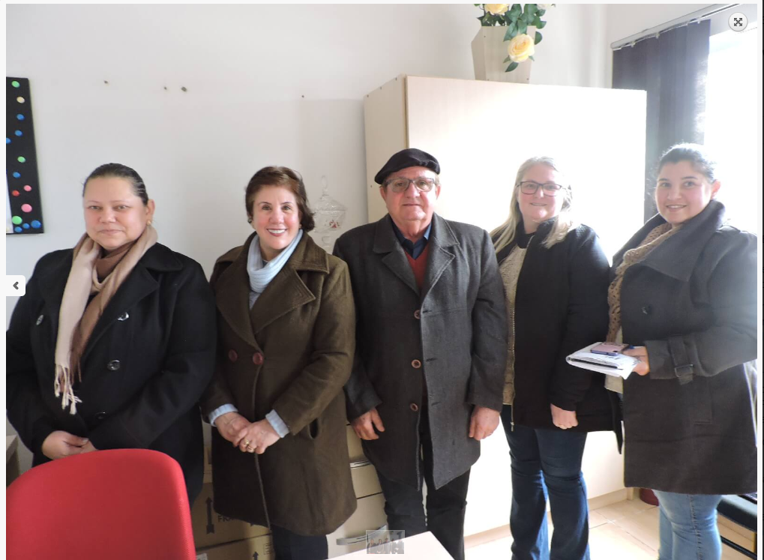

A Administração Municipal, por meio do Gabinete da Primeira-Dama, Secretaria Municipal de Assistência Social e Centro de Referência de Assistência Social (Cras) Sagrada Família, está realizando a Campanha do Agasalho.
As doações de roupas e calçados femininos, masculinos, infantis e de cobertores podem ser feitas na Secretaria Municipal de Assistência Social. Segundo a Secretária Municipal de Assistência Social, Carla Miranda, há grande necessidade de agasalhos para crianças. “Se for preciso, buscamos as doações”, enfatiza.
A Primeira Dama e Secretária Municipal de Educação e Cultura, Eliane Amaral Costa, lembra que doações de roupas são realizadas durante todo o ano na Secretaria Municipal de Assistência Social, mas que com a chegada do frio, as pessoas necessitam de mais agasalhos e calçados. “Toda a comunidade pode fazer doações que irão aquecer muitas pessoas que têm necessidade”, diz Eliane.
O Prefeito Nilson Paulo Costa destaca que as roupas doadas devem estar em bom estado de conservação para que possam ser aproveitadas.
A Campanha do Agasalho 2022 foi lançada no último dia 11 de abril, no Auditório do Cras Sagrada Família.
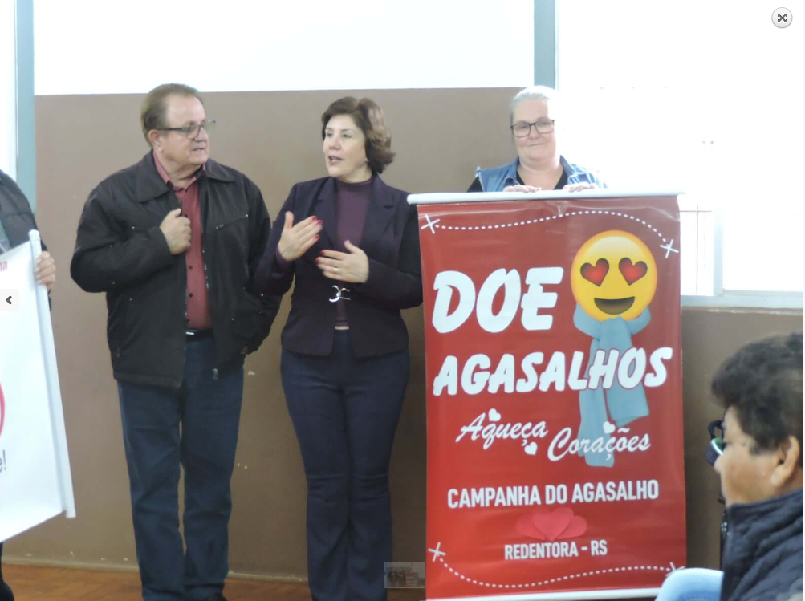
A Administração Municipal, por meio do Gabinete da Primeira Dama e Secretarias Municipais de Assistência Social e Saúde, promoveu na tarde de hoje, dia 06 de junho, mais uma atividade do projeto Rede Bem Cuidar.
As Fisioterapeutas Laís e Rutiane falaram sobre a importância da atividade física na terceira idade, com as integrantes do Grupo de Idosos Amizade, que se reúne semanalmente no Centro de Referência de Assistência Social (Cras) Sagrada Família.
A Primeira Dama e Secretária Municipal de Educação e Cultura, Eliane Amaral Costa, destaca a importância do projeto Rede Bem Cuidar. “O projeto, desenvolvido pela Administração Municipal de Redentora, é importante por ser uma abordagem nova no atendimento à saúde, focada, na sua primeira fase, na população idosa, priorizando a atenção em saúde para o envelhecimento saudável”, afirma Eliane.
O Prefeito Nilson Paulo Costa lembra que o Rede Bem Cuidar vem obtendo excelentes resultados em Redentora. “Trata-se de uma proposta de colaboração entre as gestões Estadual e Municipal. Um dos objetivos do projeto é incentivar a melhoria e o fortalecimento dos serviços da Atenção Básica à Saúde”, declara o Prefeito.
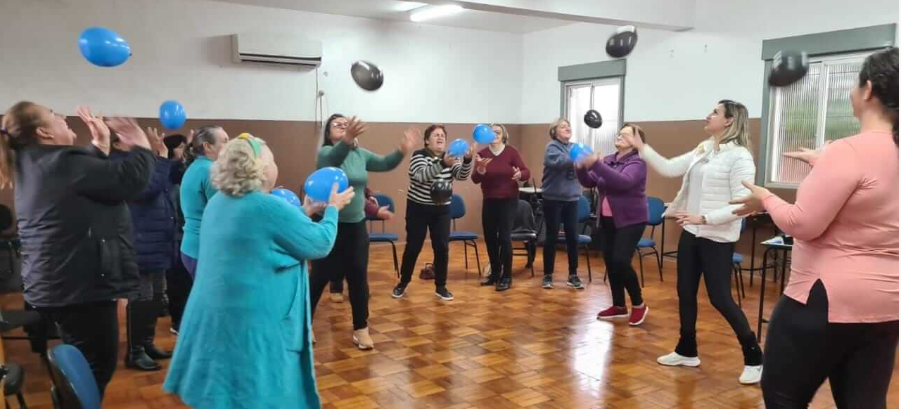
A Administração Municipal, por meio do Gabinete da Primeira Dama e Secretaria Municipal de Assistência Social, realiza encontros quinzenais com as famílias atendidas pelo programa Primeira Infância Melhor (PIM/Criança Feliz) na Brinquedoteca do Centro de Referência de Assistência Social (Cras) Sagrada Família.
A equipe técnica e as visitadoras do PIM/Criança Feliz fazem o acolhimento às crianças e mães, e, em seguida ocorre a orientação social. Depois as visitadoras dão seguimento aos trabalhos com as crianças e as mães.
A Primeira Dama e Secretária Municipal de Educação e Cultura, Eliane Amaral Costa, salienta que investir na educação das crianças é cuidar do seu futuro. “Vamos investir em projetos sociais e fazer a diferença no nosso Munícipio”, declara.
O Prefeito Nilson Paulo Costa destaca que sua Administração investe em projetos nas áreas da Assistência Social e da Educação para que as crianças e jovens tenham ensino de qualidade e para que as pessoas que mais necessitam sejam beneficiadas com políticas públicas que venham a erradicar as situações de vulnerabilidade existentes em Redentora.
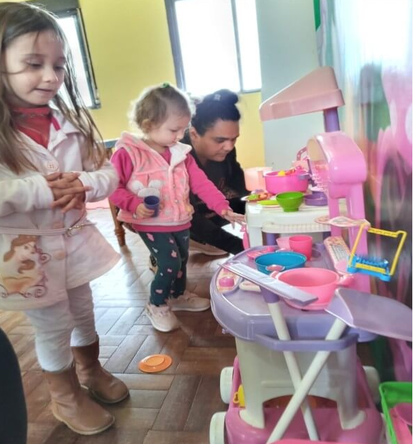
A Administração Municipal, por meio do Gabinete da Primeira Dama e da Secretaria Municipal de Assistência Social, mantém dois Grupos de Geração de Trabalho e Renda no Centro de Referência de Assistência Social (Cras) Sagrada Família.
Na quinta-feira, dia 09 de junho, aconteceu a conclusão do trabalho artesanal de confecção de capas de almofadas. No início do encontro a equipe técnica faz a acolhida das participantes e depois as monitoras de artesanato prosseguem com o trabalho. A Administração Municipal fornece a cada participante um kit de materiais para que executem o trabalho proposto.
Segundo a Primeira Dama e Secretária Municipal der Educação e Cultura, Eliane Amaral Costa, muitos são os benefícios da convivência social entre as participantes dos grupos, como a troca de experiência de vida, já que participam mulheres de diversas idades.
O Prefeito Nilson Paulo Costa destaca que sua Administração investe em políticas públicas para que as famílias de Redentora possam melhorar suas condições de vida.
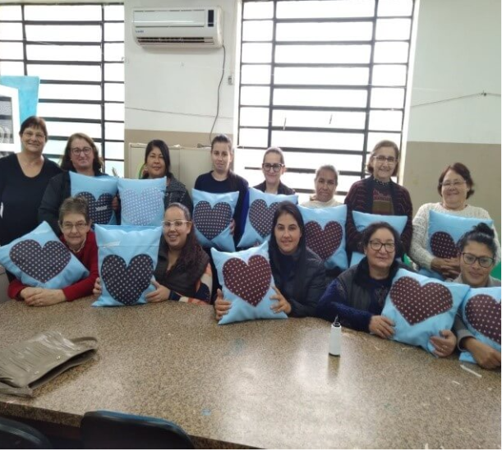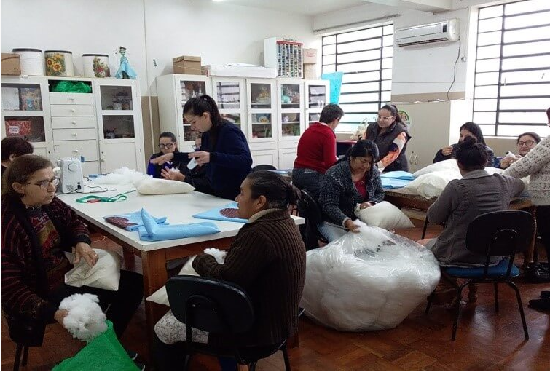
A Administração Municipal, por meio da Junta de Serviço Militar, informa aos jovens que completam 18 anos em 2022 que têm até o dia 30 de junho para realizar o alistamento militar nas Forças Armadas.
O serviço militar é obrigatório por lei, e todo brasileiro do sexo masculino deverá se alistar no ano em que completar 18 anos.
O alistamento militar pode ser realizado pelo aplicativo do Exército Brasileiro, pelo site www.alistamento.eb.mil.br ou na Junta de Serviço Militar da cidade onde o cidadão reside.

A Administração Municipal, por meio do Gabinete da Primeira Dama e Secretaria Municipal de Assistência Social, realizaram na segunda-feira, dia 20 de junho, o “Arraiá do Grupo de Idosos Amizade” no Centro de Referência de Assistência Social (Cras) Sagrada Família.
Foi uma festa alegre e divertida, com brincadeiras e comidas típicas, além da participação do músico Lairton Cansi, que tocou um animado baile para as idosas.
Na ocasião estiveram presentes a Primeira Dama Eliane Amaral Costa; a Secretária Municipal de Assistência Social, Carla Miranda; a Coordenadora do Cras, Carla Engler e demais profissionais do Cras.
As reuniões do Grupo de Idosos ocorre todas as segundas-feiras às 14h e qualquer pessoa idosa do município pode participar.
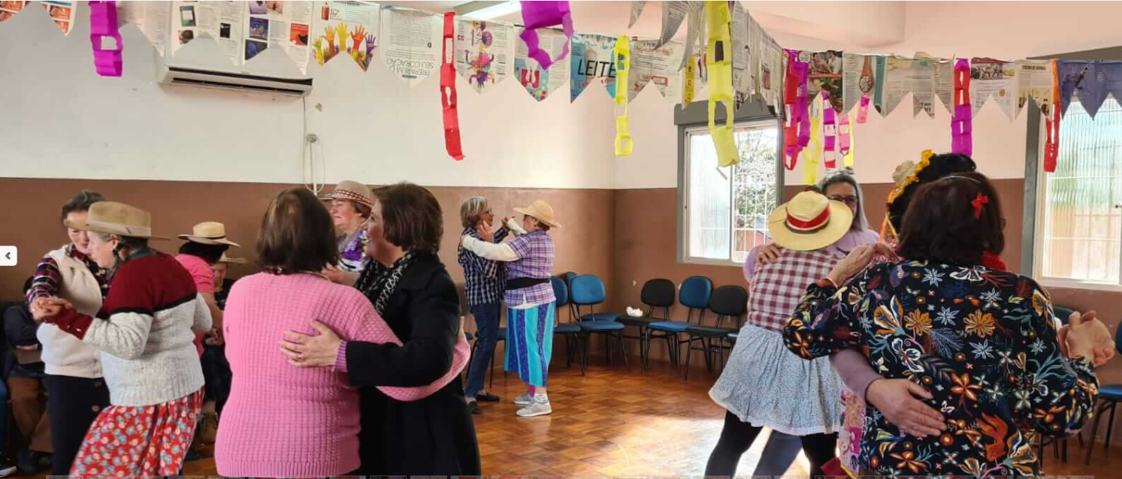
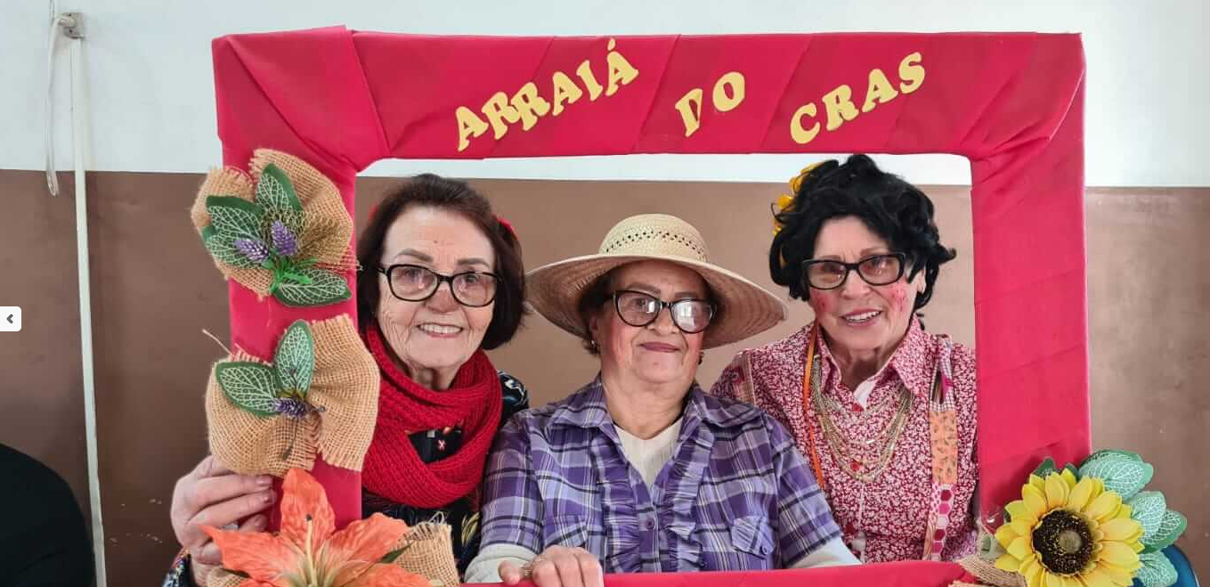
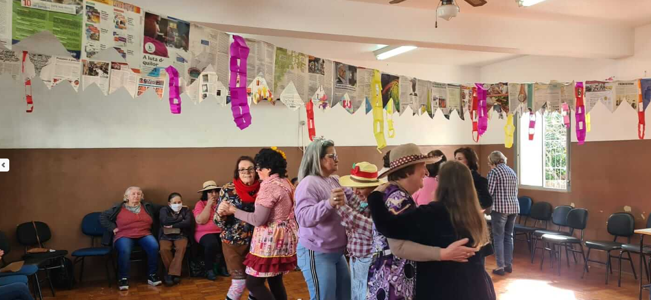
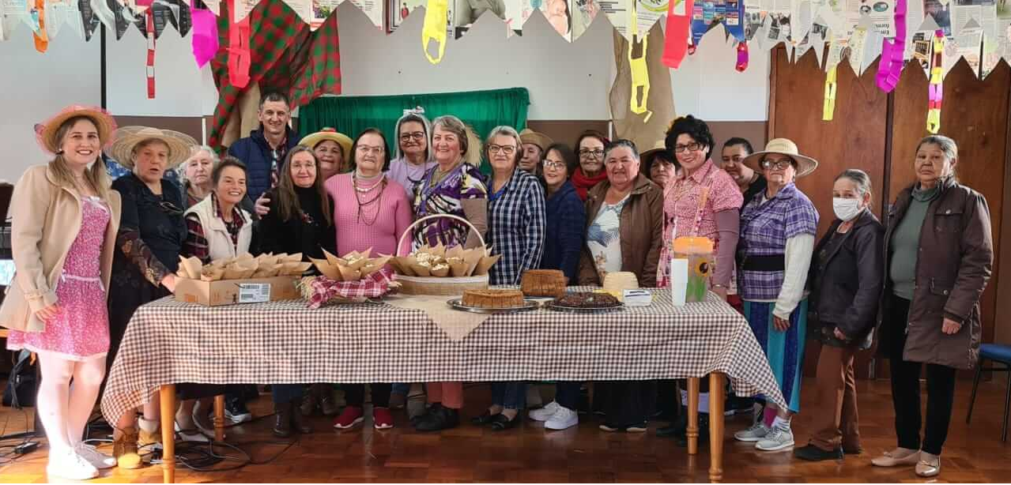
A Administração Municipal, por meio do Gabinete da Primeira Dama e Secretaria Municipal de Assistência Social, realizou uma animada festa junina para os grupos de Geração de Trabalho e Renda e de Orientação Social que funcionam no Centro de Referência de Assistência Social (Cras) Sagrada Família.
A festa aconteceu na quarta-feira, dia 22 de junho. Além de músicas e comidas típicas, também houve muitas brincadeiras e distribuição de brindes.
Os grupos ocorrem nas quartas e quintas-feiras, no Cras.
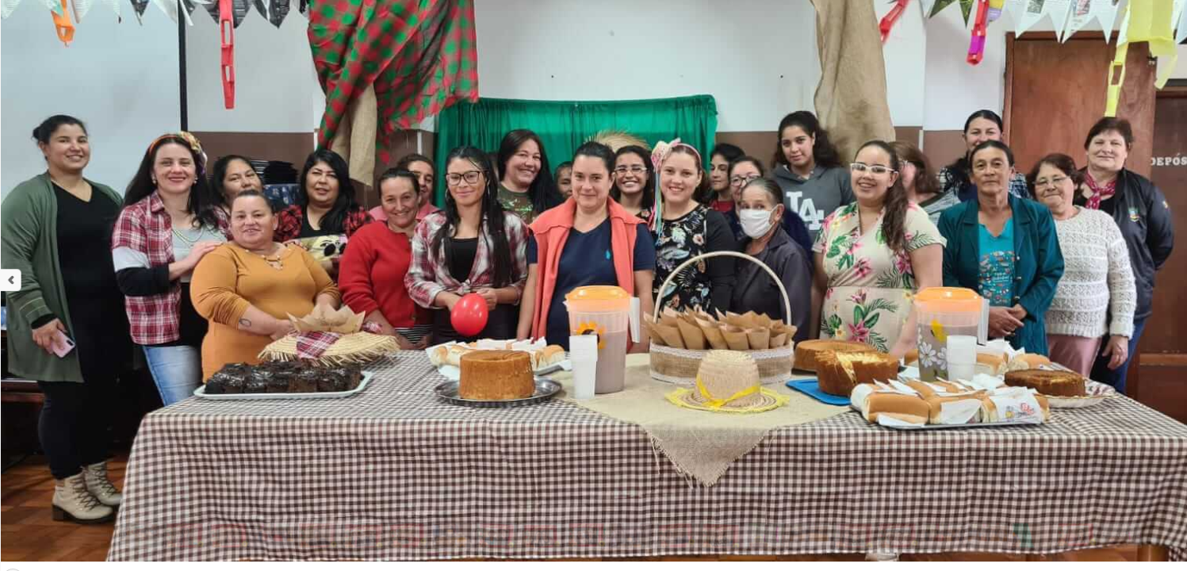
A Administração Municipal, por meio do Gabinete da Primeira Dama e Secretaria Municipal de Assistência Social, realizou no dia 23 de junho a festa junina das crianças e adolescentes atendidos no Serviço de Convivência e Fortalecimento de Vínculos (SCFV) do Centro de Referência de Assistência Social (Cras) Sagrada Família.
A comemoração teve comidas típicas, brincadeiras e sorteio de brindes. Todas as crianças participantes das oficinas de música, artesanato, esportes e taekwondo estiveram presentes.
O Cras Sagrada Família agradece a todos que durante essa semana compartilharam das festas juninas, momentos de muita alegria e integração.
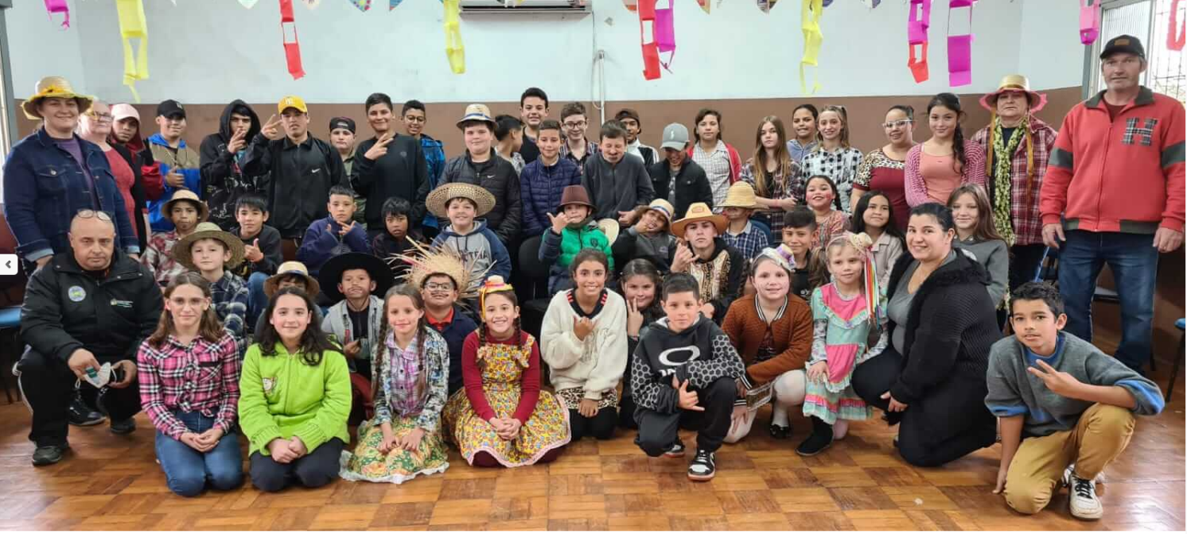

Cronograma das oficinas realizadas no CRAS.
Segunda-feira...... Oficina de Violão, manhã ( 8:00 hs às 10:15) tarde (13:30hs às 15:15hs).
Segunda-feira.....Grupo de Idosos CRAS, tarde (14:00hs às 16:00hs).
Terça-feira........Oficina de Artesanato, manhã (8:00 hs às 10:15),tarde (13:30hs às 15:15hs).
Quarta-feira.........Oficina de Esportes, manhã (8:00 hs às 10:15),tarde (13:30hs às 15:15hs).
Quinta-feira.........Oficina de Taekwondo, manhã (8:00 hs às 10:15),tarde (13:30hs às 15:15hs).
Quinta-feira....... Oficina de Artesanato, GRUPO DE GERAÇÃO DE TRABALHO E RENDA 01 tarde (14:00 às 15:15hs). Nas datas abaixo:

O mês de junho se encerra com os seguintes resultados de atendimentos da Secretaria de Assistência Social e CRAS:

Assistência Social – 427
Cras - 720
Conselho Tutelar- 162

- No setor de Documentações e Junta Militar: 158 atendimentos
- Assistente Social da Gestão: 73 atendimentos
- Setor de Bolsa-Família: 189 atendimentos

